Ε.Θ. ZΩΓΡΑΦΙΚΗΣ 5^{ου}
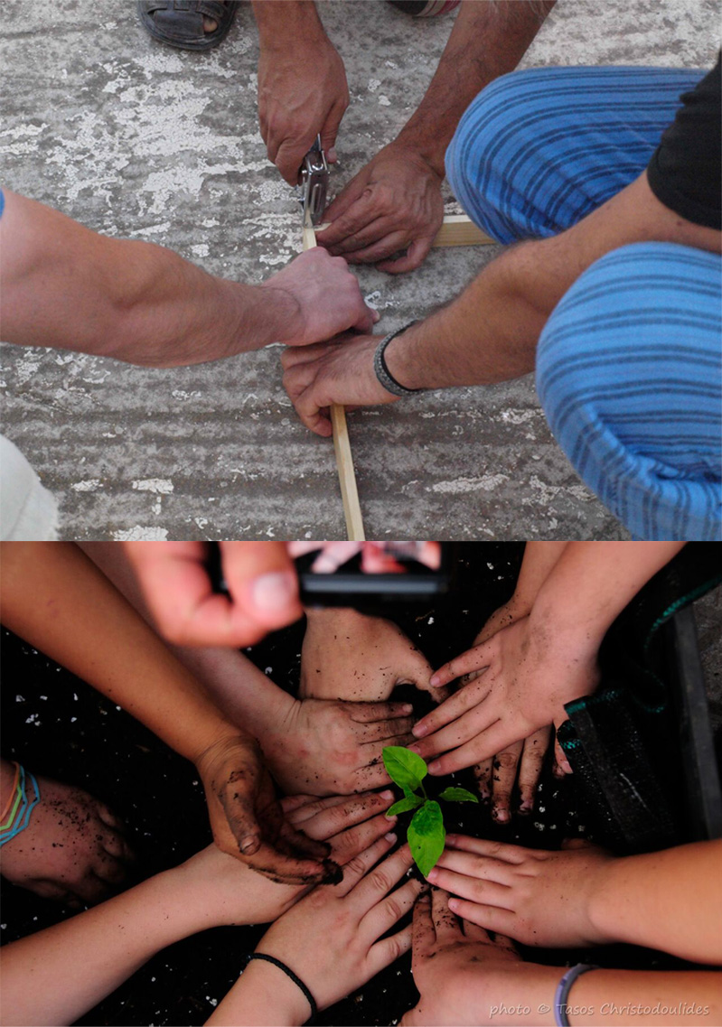
N. Παππά

Ομάδα Μετάβαση
Αστικοί κήποι
“Στις κοινότητες Μετάβασης, εκτός των άλλων δράσεων βρίσκουμε ομάδες παραγωγής τροφής σε αστικούς λαχανόκηπους, συνεργατικές επιχειρήσεις, ανάπτυξη σχέσεων μεταξύ των μελών της κοινότητας, χρήση ανανεώσιμων πηγών ενέργειας για τροφοδότηση της κοινότητας και γενικό επαναπροσδιορισμό των οικονομικών της. Σήμερα, οι αρχές της Μετάβασης έχουν εξαπλωθεί σε περισσότερες από 2000 κοινότητες στον κόσμο και έχουν ήδη ξεκινήσει τη μετάβαση στη νέα εποχή της αυτάρκειας, της βιωσιμότητας και της ισορροπίας.”

Δευτέρα 12/12, 16: 00 - 17: 00
1^{ος} όροφος , κτίριο Τοσίτσα , αίθουσα Τ108

